
Desclericalizar 2. Surgió el clero, que en sí no es cristiano, pero hizo un servicio...
27.08.16 | 18:50.
Xabier Pikaza Ibarrondo

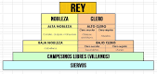
Retomo el motivo de hace tres días, mi trabajo en la revista Iglesia Viva, sobre el tema de desclericalización, clericalización y nueva desclericalización de la Iglesia.

Traté el día pasado de la desclericalización de Jesús, que no era sacerdote, ni ministro ordenado de ninguna especie, sino un simple hombre, un ser humano, sin más, pero anunciando y preparando la llegada de la nueva humanidad mesiánica.
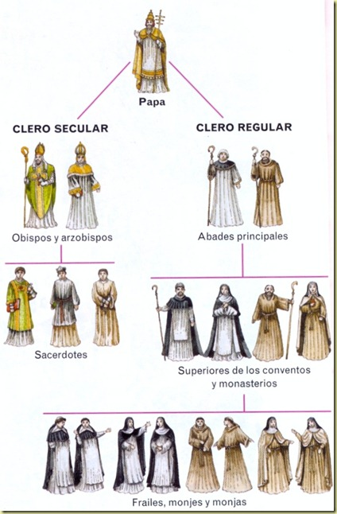
Traté de la primera iglesia, como movimiento laical de fraternidad, al servicio de los pobres y excluidos, ensayo general de una humanidad igualitaria, abierta a todos los hombres y mujeres, a todos los pueblos.
-- Hoy, en forma de intermedio, me ocupo brevemente de la clericalización, que no vino por obra de Cristo, ni de su Espíritu (sino de otros principios...), pero que fue providencial, pues ayudó a estabilizar e impulsar el mensaje de Jesús, dentro de unas estructuras que venían dadas por la cultura social de su tiempo.
Jesús no creó una institución eclesial, organizada en forma jerárquica, pero es evidente que la jerarquía tuvo que venir pronto, no desde el evangelio, sino a pesar del evangelio, pues los movimientos de humanidad sólo funcionan de esa forma, como indicaré de un modo muy conciso.
Me queda todavía la tercera parte, que publicaré, Dios mediante, dentro de dos días. Feliz fin de semana a todos.

2. INTERMEDIO, GRAN INVERSIÓN
Tras dos derrotas (67-70 y 132-135 d.C.), los judíos aceptaron de un modo consciente (y consecuente) el fin de templo y de sus sacrificios llorando su orfandad ante el Muro de las Lamentaciones, para instituirse como federación de sinagogas libres, sin sacerdotes. Los cristianos, en cambio, a pesar de mantener el sacerdocio universal de todos los creyentes, tendieron más tarde a a “recuperar” unos simbolismos sacrales y jerárquicos más propios de un tipo de Antiguo Testamento y de política romana que del Cristo.

El tema se planteó a partir del 150, cuando diversos grupos de tipos semi-gnóstico, entre ellos Marción, intentaron separar el cristianismo de su base israelita,convirtiéndolo en una religión de experiencia interior y organización intimista, más cerca del budismo o hinduismo que del mensaje de Jesús. Contra eso reaccionó la Gran Iglesia:

(a) Mantuvo su origen judío, reforzando algunos elementos sacrales de la institución sacerdotal de Jerusalén, de forma que obispos y presbíteros tendieron a presentarse como sacerdotes, un grado superior de cristianismo.

(b) Destacó su independencia, introduciendo en su Escritura textos propios (Nuevo Testamento) y reorganizando su vida y liturgia desde la Eucaristía o Memoria de la Cena de Jesús, entendida de forma sacrificial, en una perspectiva en la que se combinaban elementos judíos y helenistas, en un proceso que estaba ya en marcha a partir del 200 d.C.

‒ Sacralización sacerdotal, de fondo israelita: obispos, presbíteros (que antes eran ministros laicos) se tomaron como sucesores de los sacerdotes y levitas de Jerusalén, de manera que la iglesia acabó siendo más israelita que rabinismo judío, que abandonó la estructura teocrática, para instituir un gobierno colegiado de ancianos y rabinos, intérpretes de la Ley.

‒ Ordenamiento romano-helenista. Esos “sacerdotes” cristianos vinieron a ser como un “clase” superior, en la línea de los “ordo” romano, con rasgos de pensamiento helenista: los superiores (obispos, presbíteros) se toman como signo especial de Dios, a diferencia de Jesús, que daba preferencia a los últimos. Esta jerarquización, con elementos de filosofía griega y política romana, marca la gran inversión del cristianismo, que culminó con el constantinismo (siglo IV d.C.) y con la reforma gregoriana (siglo XI).

Ésta inversión evitó el riesgo de disolución gnóstica del cristianismo, pero lo hizo a costa de silenciar elemento importantes del evangelio, como la sacralidad universal e igualitaria de todos los creyentes. En principio, el movimiento de Jesús era jerárquico, sino mesiánico; no promovía un orden sacerdotal, sino una experiencia de comunión de todos, empezando por los menos importantes. En raíz el cristianismo siguió siendo lo que era y así pudo expandirse entre los nuevos pueblos, tras la caída del Imperio Romano, pero aceptó y sacralizó de hecho la distinción de los creyentes en dos niveles (=órdenes) dentro de la iglesia.

Esta división, por la que las mujeres quedaron excluidas de la jerarquía, se vinculó además a la forma de celebrar los dos grandes “sacramentos” cristianos:

--La eucaristía (que debía estar presidida por el obispo o un delegado suyo)
-- y la reconciliación o readmisión de los pecadores oficiales en la Iglesia (que quedó reservada al obispo). Fue un tema de organización eclesial, y así:

‒ Surgió el clero, formado por obispos, presbíteros y diáconos varones que, elevados sobre el resto de la Iglesia, como representantes de Jesús, con autoridad sagrada, un orden sacerdotal, como si la “gracia” de Dios pasara por ellos al resto de los fieles. La iglesia, que había nacido del Reino para los pobres, tendió a convertirse en institución de poder sagrado, al servicio de los pobres, pero por encima de ellos.

‒ Quedó el pueblo, formado por laicos, cristianos receptivos, que escuchan la palabra y reciben los sacramentos que les ofrece el clero, al que sostienen con sus aportaciones económicas. Antes no existían estos laicos, pues todos los cristianos lo eran, miembros del «laos» o pueblo de Dios. Ahora empezaron a existir, viniendo a convertirse en la gran masa de la iglesia.
Esta división no es evangélica, pero prestó un servicio, pues sólo por ella se pudo estabilizar la iglesia, como organización unitaria y eficaz (subsistema sacral), en un mundo jerárquico. Esa es la paradoja: los cristianos rechazaron la jerarquía religiosa del Imperio, siendo perseguidos por ello, pero, a lo largo de un proceso fascinante (y peligroso) de refundación, acabaron asumiendo muchos de sus rasgos sagrados. En esa línea se cita el sistema del Pseudo Dionisio (siglo V-VI), que interpretó las estructuras cristianas en perspectiva jerárquica, suponiendo que la salvación viene de arriba y desciende hacia los grados inferiores.

Dionisio concibe la iglesia como un orden gradual, que desciende de Dios, por planos intermedios hasta la materia, para retornar desde ella a lo divino.
(a) El obispo posee la ciencia de las Escrituras, en clave de perfección: por eso puede revelar su conocimiento y santidad desde lo alto, siendo tearquía o poder divino, directamente iluminado por Dios.
(b) Los sacerdotes (presbíteros) reciben la iluminación del obispo y la transmiten a los estamentos inferiores: ofrecen los símbolos divinos a los fieles y purifican a los profanos por los sacramentos.
(c) Los ministros (diáconos) dirigen a los hacia la purificación de los sacerdotes, para que pueda realizarse la obra divina (Jerarquía Eclesiástica V, 1).

http://blogs.periodistadigital.com/xpikaza.php/2016/08/27/desclericalizar-2-surgio-el-clero-que-en

